Поликлиника №3
Общая характеристика поликлиники.
- Мощность поликлиники 1000 посещений в смену (с детским отделением 1200 посещений в смену).
- В структуру поликлиники входят следующие отделения: терапевтическое (в своем составе имеет 9 терапевтических участков средней численностью 1785 человек), офис ВОП, стоматологическое, рентгенологическое, отделение статистики, педиатрическое, физиотерапевтическое, женская консультация.
- Организация работы поликлиники.

Работа поликлиники организована по сменному графику и обеспечивает оказание медицинской помощи в течение всего дня, а так же в выходные и праздничные дни.

Режим работы поликлиники: | понедельник – пятница с 7:30 до20:00  суббота – с 8:00 до 18:00  воскресенье – с 9:00 до 16:00  праздничные дни – с 9:00 до 16:00

Вызовы на дом принимаются с 8 ч. до 18 ч. ежедневно, в субботние дни с 8 ч. до 16 ч., в воскресенье с 8 ч. до 14 ч.
Регистратура работает с 7ч. 30мин. до 20 ч. Прием пациентов к участковым терапевтам организован по талонам, возможна запись через Интернет. Консультации узких специалистов проводятся по предварительной записи. В регистратуре выложены листы самозаписи, возможна запись по телефону и через Интернет. Экстренных пациентов врачи принимают в день обращения. В детском отделении поликлиники на прием к участковым педиатрам можно записаться через Интернет.
Консультации специалистов на дому проводятся по направлению участкового терапевта после предварительного осмотра больного.
Лабораторные обследования выполняются ежедневно по направлению врача без талонов. Выделены дни для планового забора крови детям.
Рентгенологические обследования (кроме флюорографического), функциональные методы исследования, ультразвуковая диагностика, эндоскопическое обследование проводится по записи. Сроки ожидания от 1 дня до 2 недель.
В составе поликлинике работает офис врача общей практики.

Режим работы: | Понедельник с 12:00 до 16:00. Вызовы с 16:00 до 19:00  Вторник – пятница с 8:00 до 12:00. Вызовы с 12:00 до 15:00

Выписка льготных рецептов компьютеризирована, проводится в специально оборудованном кабинете поликлиники с 9 ч. до 17:30 ч. и в офисе врача общей практики в часы приема врача. Пункт отпуска лекарств находится в 400 метрах от поликлиники.
Оформление листков нетрудоспособности компьютеризировано, проводится централизованно в отдельном кабинете.
Численность обслуживаемого населения 23341 человек.

Терапевтическое отделение поликлиники №3
Режим работы: в будни с 8.00 до 20.00, по субботам с 8.00 до 18.00

Заведующая терапевтическим отделением
Головникова Эльвира Витальевна,
врач-терапевт высшей квалификационной категории, стаж работы 50 лет.

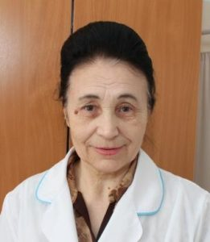

Прием ведут участковые терапевты:
1 уч. —
2 уч. — Cоколова Ирина Владимировна — врач-терапевт первой квалификационной категории
3 уч. — Коломейцева Светлана Александровна — врач-терапевт
4 уч. — Феофанова Светлана Сергеевна — врач-терапевт
5 уч. —
6 уч. — Горина Ольга Владимировна — врач-терапевт первой квалификационной категории
7 уч. — Ковалева Нина Витальевна — врач-терапевт высшей квалификационной категории
8 уч. —
9 уч. — Шадрова Елена Алексеевна — врач-терапевт первой квалификационной категории

Телефон регистратуры: 38-32-05.
Телефон заведующей отделением: 38-04-85.

Педиатрическое отделение Поликлиники №3

Режим работы: в будни с 8.00 до 20.00, по субботам с 8.00 до 11.00 – прием, обслуживание вызовов с 11.00 до 14.00

Заведующая педиатрическим отделением поликлиники:
Кочешкова Светлана Леонидовна
врач-педиатр первой квалификационной категории
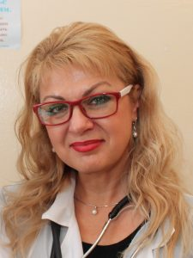

В составе отделения 5 педиатрических участков и отделение организации медицинской помощи в образовательных учреждениях.

Прием ведут:
1 уч. —
2 уч. — Забродина Оксана Юрьевна врач-педиатр первой квалификационной категории
3 уч. — Федорова Анна Олеговна врач-педиатр
4 уч. — Гомзина Надежда Евгеньевна врач-педиатр
5 уч. — Шелехова Ирина Анатольевна врач-педиатр

Телефон регистратуры: 38-03-75.

Клинико-диагностическая лаборатория Поликлиники №3
Расположена на базе поликлиники (2 этаж, каб 15) . Телефон.: 38-11-55

Заведующая клинико-диагностической лабораторией:
Косарева Юлия Сергеевна
врач клинической лабораторной диагностики второй квалификационной категории
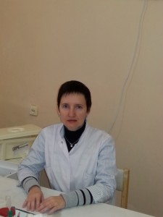
Врачи:
Нагорова Ольга Олеговна — врач клинической лабораторной диагностики
Косарева Юлия Сергеевна — врач клинической лабораторной диагностики второй квалификационной категории
Перечень диагностических исследований, выполняемых лабораториями.
- Анализ мокроты на ВК | - Подсчёт ретикулоцитов
- Глюкоза | - Подсчёт тромбоцитов
- Исследование кала на яйца глистов | - Протромбиновый индекс ПТИ, МНО
- Исследование мочи по Зимницкому | - Анализ кала на скрытую кровь иммуно-химическим методом
- Исследование мочи по Нечипоренко | - Сокращённый анализ крови
- Исследование мазка на гонококк | - Экспресс реакция на сифилис
- Исследование мазка на трихомонаду | - ALT /КИНЕТИЧЕСКИ
- Кровь на малярию | - Альбумин
- Мазок из мочеполовых органов на флору | - Амилаза крови
- Общий анализ кала | - Билирубин общий
- Общий анализ крови | - Билирубин с фракциями
- Общий анализ мокроты | - Креатинин
- Общий анализ мочи | - Липидный спектр
- Общий анализ спинномозговой жидкости | - Определение группы крови и резус-фактора
- Определение миелограммы | - Триглицериды
- Определение свертываемости крови | - Фибриноген
- AST /КИНЕТИЧЕСКИ | - Кислота мочевая
- Белок общий | - Мочевина
- Фосфотаза щелочная | - Холестерин
- Цитология секрета шейки матки.

Отделение физиотерапии Поликлиники №3
Отделение физиотерапии возглавляет врач-физиотерапевт
Юревич Марина Александровна.

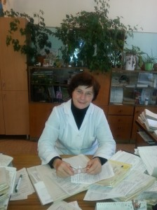

На базе отделения проводится электролечение, тепловое лечение, ингаляционная терапия, массаж.

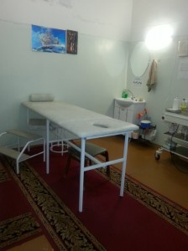

Cтоматологическое отделение Поликлиники №3

Режим работы:
в будни с 8.00 до 20.00
по субботам с 8.00 до 18.00.

Заведующая стоматологическим отделением поликлиники
Гурылева Татьяна Михайловна
врач-стоматолог второй квалификационной категории.

Прием ведут врачи-стоматологи:

Гурылева Татьяна Михайловна — врач-стоматолог-терапевт второй квалификационной категории
Борушкова Людмила Юрьевна — врач-стоматолог-терапевт второй квалификационной категории
Панкова Татьяна Николаевна — врач-стоматолог-терапевт первой квалификационной категории
Гурылев Александр Владимирович — врач-стоматолог-терапевт
Елисеев Роман Андреевич — врач-стоматолог

2 зубных врача:

Терехина Марина Васильевна — зубной врач первой квалификационной категории
Пецкалева Жанна Александровна — зубной врач первой квалификационной категории

Телефон отделения: 38-28-35

Рентгенологическое отделение Поликлиники №3

Рентгенологическое отделение объединяет в своём составе рентгенкабинеты поликлиники и стационара, флюорографический кабинет.

Возглавляет отделение врач-рентгенолог высшей квалификационной категории
Костин Владимир Игнатьевич.

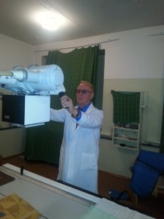

Врачи:
- Костин Владимир Игнатьевич — врач-рентгенолог высшей квалификационной категории
- Герасимова Елена Валерьевна — врач-рентгенолог

Сотрудники отделения, как врачи рентгенологи, так и рентгенлаборанты, обладают высокими профессиональными навыками и имеют большой опыт работы, что позволяет проводить рентгеновские исследования в полном объёме и с надлежащим качеством.
Рентгеновские кабинеты поликлиники оснащены современными диагностическими комплексами на 3 рабочих места с проявочными машинами, дентальными аппаратами. Имеется пленочный флюорограф крупнокадровый с машинной обработкой
Рентгенкабинет стационара оборудован новейшим диагностическим комплексом на 3 рабочих места с возможностью компьютерной обработки рентгеновских изображений и проведения рентгеноскопических исследований, что позволяет значительно повысить качество и доступность лучевых исследований.

Отделение функциональной диагностики Поликлиники №3
Отделение функциональной диагностики возглавляет
Плюснина Галина Михайловна
врач функциональной диагностики первой квалификационной категории.

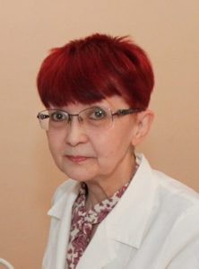

Врачи отделения функциональной диагностики:
- Плюснина Галина Михайловна — врач функциональной диагностики первой квалификационной категории
- Первушина Ольга Александровна — врач функциональной диагностики второй квалификационной категории

Отделение объединяет в своем составе кабинеты, расположенные в поликлинике и стационаре.
Отделение оснащено новой современной высокотехнологичной аппаратурой.

Объём выполняемы исследований:
- Электрокардиография;
- Фармакологические пробы: с хлористым калием, атропином, беротеком, нитроглицерином, бетаблокаторами;
- Нагрузочные пробы: велоэргометрия, проба Мастера; проба с гипервентиляцией;
- Определение функции внешнего дыхания методом «Поток-петля»;
- Пневмотахометрия;
- Эхография в М,В,Д режимах, цветное картирование, тканевый доплер (на аппарате экспертного класса «Vivid 3»);
- Холтер-мониторирование электрокардиограмм (до 24 ч);
- Холтер-мониторирование с регистрацией АД;
- Вариабельность ритма;

Женская консультация Поликлиники №3

Режим работы: в будни с 8.00 до 20.00, по субботам с 8.00 до 15.00
Заведующая женской консультацией:
Филатова Ольга Андреевна
врач-акушер-гинеколог первой квалификационной категории.

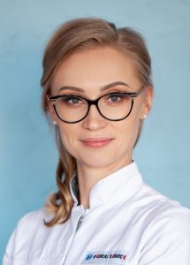

Женская консультация оказывает амбулаторную акушерско-гинекологическую помощь с использованием современных медицинских технологий, услуги по планированию семьи и охране репродуктивного здоровья женщин на основе принятых современных стандартов. Женская консультация обслуживает женщин, прикрепленных к ГУЗ ЯО больница №7. Предоставляется обследование малого таза – УЗИ. Проводятся регулярные профилактические осмотры женщин, в том числе за беременными женщинами.
Прием ведут:
— Филатова Ольга Андреевна, врач акушер-гинеколог первой квалификационной категории
— Бучина Светлана Николаевна — врач акушер-гинеколог высшей квалификационной категории
— Хворова Мария Александровна — врач акушер-гинеколог

Телефон регистратуры женской консультации: 38-11-55.

Эндоскопический кабинет Поликлиники №3

Часы приема пациентов: с 8.00 до 15.00
Врач эндоскопических кабинетов - врач-эндоскопист
Евтин Валентин Леонидович.

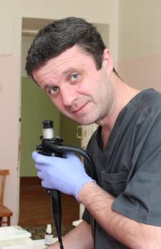

Явки на ФЭГДС выдаются в поликлинике по месту обслуживания населения.

Эндоскопические исследования:
ФЭГДС — ФиброЭзофагоГастроДуоденоскопия диагностическая с экспресс-тестом на выявление геликобактерной инфекции; по показаниям забор биопсийного материала на гистологическое исследование.
Фиброконолоноскопия.

Телефон: 38-13-65

Кабинет ультразвуковой диагностики Поликлиники №3

Кабинеты УЗИ работают в поликлинике и в стационаре (4 аппарата).
Направление на УЗИ выдается в поликлинике участковыми врачами-терапевтами и врачами-педиатрами, узкими специалистами.
Кабинеты оснащены новой современной высокотехнологичной аппаратурой. Исследования выполняют высококвалифицированные врачи с большим опытом и стажем работы:
- Зайцев Станислав Александрович — врач ультразвуковой диагностики первой квалификационной категории
- Шлыкова Татьяна Леонидовна — врач ультразвуковой диагностики
- Пономарев Николай Николаевич — врач ультразвуковой диагностики

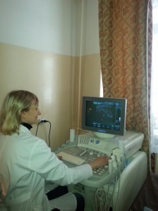

Объём проводимых исследований:
- УЗИ брюшной полости,
- УЗИ забрюшинного пространства,
- УЗИ лимфатических узлов,
- УЗИ крупных суставов,
- УЗИ мягких тканей,
- УЗИ щитовидной, молочных желез,
- УЗИ женских половых органов,
- доплеровское исследование сосудов

Стационар №2 (ул. Здоровья, 10)
Cтруктура
- Терапевтическое отделение. Тел.: 38-14-45.
- Отделение гнойной хирургии. Тел.: 38-25-35.
- Гинекологическое отделение. Тел.: 38-29-05.
- Отделение анестезиологии и реанимации. Тел: 38-30-35
- Отделение сестринского ухода. Тел.: 38-30-15.
- Аптека. Тел.: 38-25-15.

Время для посещений пациентов: с 16 до 19 часов
Стационар представлен: Терапевтическим отделением на 17 круглосуточных коек и 15 коек дневного пребывания, 35 койками отделения гнойной хирургии, 25 круглосуточными и 10 дневными койками гинекологического отделения и 35 койками отделения сестринского ухода.
Созданы комфортабельные условия для пребывания пациентов – трехместные и четырехместные палаты.
Порядок оказания медицинских услуг в стационаре:
- Пациенты принимаются по талонам-направлениям (плановая госпитализация) поликлиник.
- Показания для плановой госпитализации:
  - в терапевтическое отделение:
    - заболевания сердечно-сосудистой системы (хронические формы ишемической болезни сердца, болезни сердца с хронической сердечной недостаточностью 1-3 функционального класса, артериальная гипертония, кардиомиопатия, цереброваскулярная болезнь);
    - заболевания органов дыхания (хронические заболевания лёгких, бронхиальная астма, бронхоэктатическая болезнь);
    - болезни органов пищеварения (язвенная болезнь желудка и двенадцатипёрстной кишки, хронический некалькулёзный холецистит, хронические гастриты, панкреатиты, колиты);
    - болезни мочеполовой системы (хронический некалькулёзный пиелонефрит, хронический гломерулонефрит при наличии консервативно-курабельной стадии хронической почечной недостаточности);
    - болезни костно-мышечной системы (деформирующие остеоартрозы с нарушением функции 1-3 ст.);
    - эндокринной системы (сахарный диабет в стадии субкомпенсации).
  - в отделение гнойной хирургии:
    - экстренная и плановая госпитализация
- Показания к экстренной госпитализации:
  - в терапевтические отделения:
    - гипертонические кризы;
    - нарушения ритма сердечной деятельности;
    - острые пневмонии.

Порядок приёма пациентов в приёмном отделении:
Телефон: 38-22-15 (приёмный покой стационара)
- Пациенты осматриваются при поступлении (плановом) с 9:00 до 10:00 дежурным врачом, в экстренных случаях с 8:00 до 14:00, кроме субботы, воскресенья и праздничных дней.
- Прием пациентов в гинекологическое отделение осуществляется в здании стационара гинекологического отделения с 9:00 до 10:00 в плановом порядке, и с 8:00 до 14:00 в экстренных случаях, кроме субботы, воскресенья и праздничных дней.
- В приёмном покое производится:
  - осмотр больного;
  - при необходимости дополнительные обследования (забор крови, мочи на анализ, ЭКГ, УЗИ — диагностика, эндоскопия, рентген — диагностика)
- В случае необходимости, пациентам в приёмном покое оказывается экстренная врачебная помощь.
- При выявлении острого инфекционного, а так же другого заболевания не по профилю больницы, больной по СМП переправляется в профильные стационары.
- Время обслуживания пациента в приёмном покое в среднем составляет 30-50 минут.

Порядок лечения и обследования в стационаре:
- Госпитализация пациентов во всех клинических отделениях осуществляется в двух, трёх, четырёхместные палаты.
- Все пациенты знакомятся с режимом пребывания в отделении под роспись в истории болезни. В отделениях режим дня имеется на информационном стенде:
  - с 7-00 до 7-30 — подъём, измерение температуры тела;
  - с 7-30 до 9-00 — утренний туалет, забор анализов;
  - с 9-00 до 9-30 — завтрак;
  - 11-00 — второй завтрак;
  - с 9-30 до 13-00 — обходы врачей, прохождение обследований, процедур;
  - с 13-00 до 14-00 — обед;
  - с 14-00 до 16-00 — тихий час;
  - с 16-00 до 16-30 — полдник;
  - с 16-30 до 17-00 — измерение температуры тела;
  - с 17-00 до 18-30 — посещение родственников
  - с 18-30 до 19-00 — ужин
  - с 19-00 до 22-00 — свободное время
  - 22-00 — сон.
- Пациенты осматриваются в день поступления заведующим отделением и лечащим врачом, затем осмотр лечащего врача производится ежедневно, зав. отделением 1 раз в неделю и по необходимости.
- Лечение больного назначается с первого дня пребывания в отделении. В первые 3-5 дней пациенты проходят необходимые по основному заболеванию обследования (по назначению лечащего врача) в диагностических отделениях или исследования производятся на месте (по назначению врача). Для исследований на месте имеется передвижной рентген аппарат, ЭКГ аппаратура, дежурный лаборант производит забор биологических жидкостей у больного в палате.
- Отделение физиотерапии и восстановительного лечения проводит следующий объем:
  - физиотерапия (для чего имеются кабинеты лазеротерапии, светолечения, электролечения)
  - ингаляторий;
  - зал ЛФК;
  - массаж.
- Обследование пациентов проводится в отделениях:
  - функциональной диагностики (ультразвуковые исследования всех органов в т.ч. УЗИ сердца, доплерография сосудов нижних конечностей и головного мозга, ЭКГ-исследования, холтеровское монитарорирование, спирография);
  - эндоскопии (гастродуоденоскопия, бронхоскопия, колоноскопия);
  - рентгенотделением (рентгенография, флюорография);
  - клинико-диагностической лаборатории (клинические и биохимические исследования крови, исследования мочи, бактериологические анализы, иммунологические, токсикологические, цитологические, на онкомаркёры).

Терапевтическое отделение Стационара №2

Заведующая отделением
Дунаева Ирина Вячеславовна
врач-терапевт первой квалификационной категории

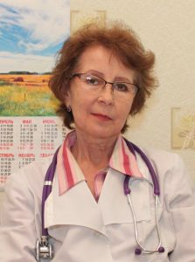

Терапевтическое отделение оказывает помощь больным кардиологического, пульмонологического, гастроэнтерологического профиля. Для обследования больных используется оборудование специализированных отделений (функциональной диагностики, клинико-диагностической лаборатории, рентгенологического отделения, ультразвуковой диагностики).

На базе отделения развернуто 17 коек круглосуточного стационара, 15 коек дневного стационара, 10 коек паллиативной медицинской помощи.

Врачи: Гомжина Марина Николаевна врач-терапевт высшей квалификационной категории
Фураева Ирина Николаевна врач-терапевт первой квалификационной категории

Отделение анестезии-реанимации Стационара №2

Заведующая отделением
Казмирук Наталья Александровна
врач-анестезиолог-реаниматолог высшей квалификационной категории

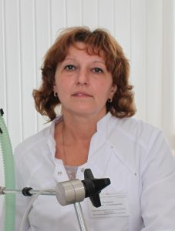

С 01.03.2009 года функционирует отделение анестезиологии-реанимации с выделением в его структуре палат реанимации и интенсивной терапии на 6 коек для улучшения оказания медицинской помощи больным, особенно поступающим по экстренным показаниям, и обеспечения анестезиологического пособия при операциях.

Врач: Рыбачкова Мария Юрьевна врач-анестезиолог-реаниматолог второй квалификационной категории
Врач: Гусев Геннадий Викторович врач-анестезиолог-реаниматолог

Отделение гнойной хирургии Стационара №2

Заведующий отделением
Фомин Андрей Аполлонович
врач-хирург высшей квалификационной категории, к.м.н.

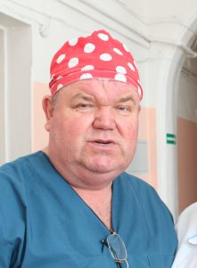

Отделение гнойной хирургии оказывает помощь больным с гнойными процессами. В отделении работает кандидат медицинских наук, все врачи имеют сертификат по специальности «хирургия» и «сердечно-сосудистая хирургия».

Врачи: Возгрин Дмитрий Владимирович врач-сердечно-сосудистый хирург
Неусыпин Владислав Валентинович врач-хирург первой квалификационной категории

Гинекологическое отделение Стационара №2
Заведующий отделением
Пономарев Николай Николаевич
врач-акушер-гинеколог высшей квалификационной категории
Гинекологическое отделение оказывает медицинскую помощь женщинам Заволжского района. В нем созданы комфортные условия для пребывания пациентов, имеются двухместные палаты повышенной комфортности с санитарными блоками. Активно проводятся лапароскопические операции.

Врачи: Кодалаева Лейла Сергеевна врач-акушер-гинеколог первой квалификационной категории
Легоньких Людмила Васильевна врач-акушер-гинеколог второй квалификационной категории
Телефон: 38-29-05

Отделение сестринского ухода Стационара №2
Заведующая отделением
Шлыкова Татьяна Леонидовна врач-терапевт
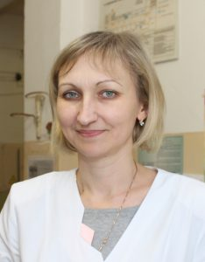
Отделение сестринского ухода развернуто на 25 коек для лечения больных района обслуживания. Отделение принимает пациентов для ухода из других районов города на период временного отсутствия родственников, для оформления в дом-интернат.

Телефон: 38-30-15

Отделение зубопротезирования Поликлиники №3
Отделение зубопротезирования оказывает услуги по зубопротезированию всеми видами зубных протезов, включая металлокерамику.
Прием ведет врач-стоматолог-ортопед Малкова Мария Викторовна.

Телефон: 38-28-35

Структура коечного фонда Стационара №2

Отделение | круглосуточный  стационар | дневной  стационар | ВСЕГО
Гинекологическое | 20 | 10 | 30
Терапевтическое  паллиативные койки | 17  10 | 15 | 42
Отделение гнойной хирургии | 35 |  | 35
Отделение сестринского ухода | 25 |  | 25
Отделение анестезиологии-реанимации | 6 |  | 6
ИТОГО | 113 | 25 | 138

